BAB III METODEPENELITIAN

DesainPenelitian

Desain penelitian yang digunakan pada penelitian dan pengembangan ini adalah Research and Development (R&D). Penelitian dan pengembangan adalah metode penelitian yang digunakan untuk menghasilkan produk tertentu dan menguji keefektifan produk tersebut. Penelitian dan pengembangan atau yang dikenal dengan Research and Development (R&D) ini berorientasi pada produk bidang Pendidikan. Adapun kegunaannya adalah untuk membantu guru agar lebih efisien dan efektif dalam menyampaikan materi pembelajaran. Penelitian dan pengembangan atau Research and Development merupakan penelitian yang menghasilkan suatu produk tertentu dan menguji produk tersebut.
Menurut pengembangan atau Research and Development (R&D) yang dilakukan pada penelitian ini adalah dengan menggunakan Model pengembangan ADDIE. Model pengembangan ADDIE merupakan suatu model yang bisa digunakanuntukmengembangkanmedia,bahanajar,modelpembelajaran,maupun strategipembelajaran.Mengembangkanmediapembelajarandenganmenggunakan modelADDIE dapat menjadikan media pembelajaran yang praktis sehingga dapat mempermudah peserta didik dalam mengikuti kegiatan belajar mengajar, karena model pengembangan ADDIE merupakan suatu kerangka yang digunakan untuk mengembangkan produk penelitian (Nurmalasari et al., 2022).
AdapunmodelADDIEterdapatlimatahapanyaitu:1)Analysis(Analisis),

(2)Design(Perancangan),(3)Development(Pengembangan),(4)Implementation

(Implementasi), dan (5) Evaluation (Evaluasi). Maka dari itu dalam penelitian ini peneliti akan mengembangkan Media animasi powtoon berbasis problem based learning pada mata Pelajaran PPKn di kelas IV SD.

Subjek,Objek,TempatdanWaktuPenelitian

SubjekPenelitian

Subjek dalam penelitian adalah siswa kelas IV SD NEGERI 101879 KANAN II DESA BUNTU BEDIMBAR dan ahli pembelajaran yaitu Guru kelas IV untuk mengetahui respon guru terkait media yang dikembangkan, dan para validator yaitu ahli materi dan ahli media pembelajaran yaitu dosen Universitas Muslim Nusantara Al-Washliyah Medan.

ObjekPenelitian

Objek dalam penelitian ini yaitu Pengembangan Media Animasi Powtoon Berbasis Problem Based Learning Untuk Meningkatkan Keaktifan Siswa Pada Mata Pelajaran PPKn Materi Musyawarah Di Kelas IV SD.

TempatdanWaktuPenelitian

PenelitianinidilakukandiSDNEGERI101879KANANIIDESABUNTU BEDIMBAR pada siswa kelas IV. Waktu pelaksanaan penelitian dan pengembangan ini pada semester ganjil tahun ajaran 2023/2024.

ProsedurPenelitianPengembangan

Model yang akan digunakan dalam pengembangan media pembelajaran berbasis powtoon melalui model pembelajaran problem based learning ini menggunakan model pengembangan ADDIE (Analysis, Design, Development, Implementation,Evaluation).MenurutHidayatdanNizar,(2021)ADDIE

merupakan singkatan dari Analyze, Design, Development, Implementation dan Evaluation.KonsepmodelADDIEinimenerapkanuntukmembangunkinerjadasar dalam pembelajaran, yakni konsep mengembangkan sebuah desain produk pembelajaran. Oleh sebab itu ADDIE diterapkan dalam Pendidikan dan berbagai produk lainnya seperti dalam pencarian pekerja baru untuk sebuah perusahaan, strategi,danmetodepembelajaran, ataubahan ajar.Disini penelitimenggunakan5 Tahapan pada Pengembangan Media Animasi Powtoon Berbasis Problem Based Learning Pada Mata Pelajaran PPKn Materi Musyawarah Di Kelas IV SD.
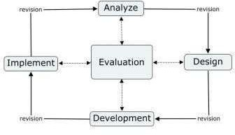

Gambar3.1PengembanganModelADDIE

Sumber:HidayatdanNizar,2021

Berdasarkan desain model pengembangan ADDIE seperti pada gambar diatas, terdapat 5 tahapan yang digunakan pada pengembangan media animasi powtoon berbasis problem based learning pada mata Pelajaran PPKn di kelas IV SD.
- TahapAnalysis(Analisis)

Padatahapinipenelitimenganalisisprodukdanmediakebutuhanapasajayang akan dikembangkan sesuai dengan kebutuhan siswa, sehingga media yang nantinyaakandibuatsesuai dengan apayang diharapkan. Maka dari itumedia

yang akan dikembangkan yaitu media animasi powtoon. Pada tahap ini dilakukan dengan mencakup beberapa aspek yaitu analisis kebutuhan siswa, analisis karakteristik siswa, analisis kurikulum.
  - Analisiskebutuhansiswa

Analisis kebutuhan dilakukan untuk memunculkan dan menetapkan masalah yang dihadapi dalam pembelajaran. Analisis kebutuhan siswa dilakukan dengan menganalisis keadaan pembelajaran sebagai informasi utama serta untuk membantu guru menemukan solusi dari permasalahan yang ditemukan.
  - Analisiskarakteristiksiswa

Analisisinidilakukanuntukmengetahuisikap,perilakudankaraktersiswa dalampembelajaran.Halinidilakukanagarpengembanganmediaanimasi powtoon berbasis problem based learning untuk dapat meningkatkan pemahaman berpikir kritis sesuai dengan karakter siswa.
  - AnalisisKurikulum

Analisis kurikulum dilakukan dengan memperhatikan karakterisitik kurikulum yang digunakan di sekolah yang bersangkutan. Hal ini dilakukanagarpengembanganmediapembelajaransesuaidengantuntutan kurikulum. Setelah itu peneliti mengkaji kompetensi dasar (KD) untuk merumuskan indikator-indikator pencapaian pembelajaran.
- TahapDesign(Perancangan)

Tahapperancangan adalahtahapyangdialukansetelahtahap analisis.Setelah diketahuiproduksepertiapayangdikembangkan,makapadatahapinidilakukan

perancangan produk. Produk yang dirancang dan dikembangkan adalah media pembelajaran dengan menggunakan powtoon, dimana media pembelajaran yang dikembangkanberisitentangtujuanpembelajaran,materi,gambar,dancontohsoal serta langkah yang akan dibuat dalam menyusun media yang kreatif dan menarik.
- TahapDevelopment(Pengembangan)

Pada tahap pengembangan media animasi powtoon dikembangkan, produk kemudian akan diuji kelayakan oleh para validator. Uji kelayakan ini dilakukan untuk melihat apakah produk yang dikembangkan telah layak untuk digunakan dalam pembelajaran. Adapun validator ahli yang menguji kelayakan produk yang dikembangkan terdiri dari ahli materi dan ahli media yang bertujuan untuk mengukur kelayakan produk dari segi kualitas isi dan tujuan, serta strategi pembelajaran/instruksional dan desain media. Pada tahap ini pula dilakukan revisi pada beberapa hal yang belum sempurna yang sesuai dengan kritik dan saran dari validator.
Adapuntahapanpembuatanmediaanimasipowtoonadalahsebagaiberikut:
  - Kunjungi powtoon.compilih sign up free, kemudian pilih sign up with google, dan pilihlah akun google yang akan digunakan.
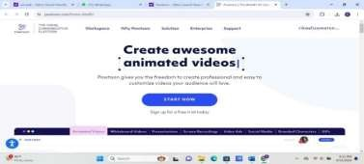
Gambar3.1Halamanawalpowtoon

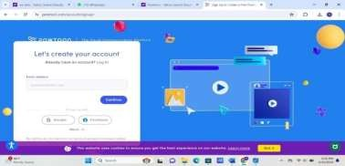
Gambar3.2Halaman signupwith google

  - Setelah berhasil sign up, langkah selanjutnya adalah klik Blank untuk mendesainsendiritampilanvideo animasiyangdiinginkandanpilihlah salah satu dari beberapa tampilan yang ditawarkan powtoon.
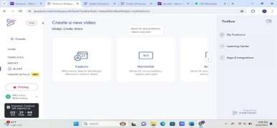

Gambar3.3TampilanmenuBlankPowtoon
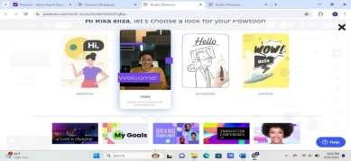
Gambar3.4Tampilanbeberapamenupowtoon

  - Selanjutnyaakanmuncultampilan sepertidibawahini.Pilihrasio 16:9 dan pilih menu Scene untuk membuat slide awal untuk judul, lalu pilih

sub menu Intros dan pilihlah salah satu template untuk judul yang disukai.Kemudianeditlahtemplateyangtelahdipilihsesuaikeinginan. Misalnya untuk mengedit tulisan, klik dua kali pada bagian yang ingin diedit/diubah hingga muncul beberapa pilihan yang bisa digunakan sepertimengubahtampilan,ukuran,danwarnatulisan,danjugatersedia beberapa efek animasi untuk tulisan. Untuk melihat hasil yang sudah diedit, klik ikon play.
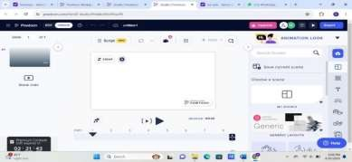

Gambar3.5Tampilanmengeditslidedanletakmenuscene
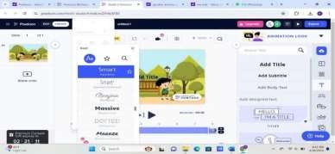
Gambar3.6Tampilanpilihanuntukmengedittulisan

  - Jikainginmenambahslide,klikBlankSlide.Langkahselanjutnya,pilih menu Character untuk membuat ikon karakter. Setiap ikon karakter memiliki desain animasi bergerak masing-masing seperti gerakan melambaikan tangan, gerakan sedang merasakan senang/bersemangat,

danlainnya.Pilihlahefekanimasiyangdiinginkanuntukkarakteryang telah dipilih pada langkah sebelumnya.
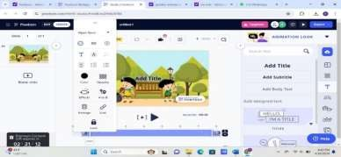

Gambar3.7Tampilanuntukmenambahkanslide
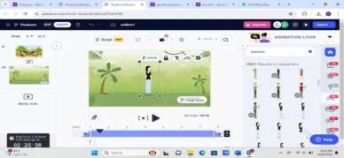
Gambar3.8Tampilanmenucharacter

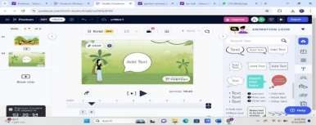
  - Buatlah latar belakang tampilan dengan cara klik menu Background dan pilihlah salah satu latar belakang yang disukai. Selanjutnya, klik menuText,lalupilihTextElement,danpilihlahsalahsatuikonbalon dialog yang diinginkan.

Gambar3.9Tampilanbeberapapilihanlatarbelakang

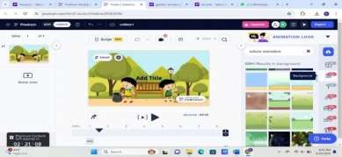
Gambar3.10Tampilanmenuteks

  - Masukkanmusikdengancaraklikmenusoundkemudianpilihsound free.Pilihlahsalahsatu musicyangdisukai.Lalu,aturvolumemusik
yangtelahditambahkan.
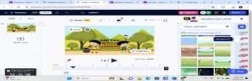
Gambar3.11Tampilanletakmenusound
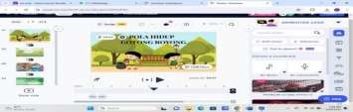
Gambar3.12Tampilanpengaturanvolume
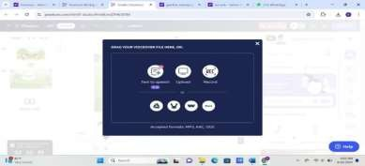
Gambar3.12Tampilanfituruntukmerekamsuara

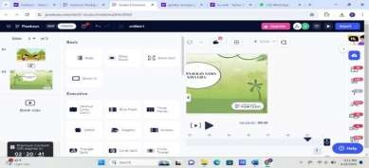
  - Pilihlahsalahsatudaribeberapaefektransisiantarslideyangdisukai agar video yang telah dibuat terlihat lebih menarik. Langkah terakhir adalah export video yang sudah dibuat.

Gambar3.15Tampilanefek-efektransisi
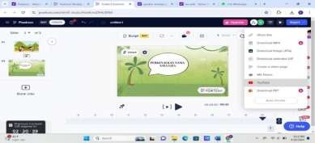
Gambar3.16Pengexportanvideokesalahsatumediasocial

- TahapImplementation(Penerapan)

Tahap selanjutnya adalah implementasi atau penerapan. Tahap ini dilakukan secaraterbataspadasekolahyangtelahditentukansebagaitempatpenelitian.Tahap implementasi pada penelitian ini dilaksanakan dengan mengujicobakan media pembelajaran yang sudah teruji valid secara langsung kepada siswa. Peneliti melakukan pembelajaran dengan bantuan media pembelajaran yang telah dikembangkan dan juga observasi yang dapat digunakan sebagai bahan perbaikan mediapembelajaran.Padatahapini,penelitijugamenyebarkanangketrespon

kepadagurudansiswayangberisibutir-butirpernyataantentangpenggunaanmedia yangdikembangkandalampembelajaran.Halinibertujuanuntukmendapatkandan tentangkepraktisanpenggunaanmedia.Selainitu,gurudansiswadimintamemberi komentar sebagai acuan untuk mengetahui tingkat kepraktisan media, selanjutnya dilakukan analisis terhadap hasil-hasil yang sudah ditemukan dari kegiatan implementasi.
- TahapEvaluation(Evaluasi)
Pada tahap terakhir ini, peneliti melakukan evaluasi atau revisi terakhir terhadapmediayangdikembangkanberdasarkanmasukanyangdidapatdariangket respondanhasilobservasi.Halinibertujuanagarmediayangdikembangkanbenar- benar sesuai dengan tujuan yang ingin dicapai.

InstrumendanTeknikPengumpulanData

InstrumenPenelitian

Instrumen penelitian digunakan untuk menilai kevalidan, kepraktisan, dan keefektifan media pembelajaran yang dikembangkan, oleh karena itu disusunlah instrument dan teknik pengumpulan data. Menurut Sugiyono (2020) instrument penelitian adalah suatu alat yang digunakan mengukur fenomena alam maupun sosialyangdiamati.Ujiinstrumentpenelitianmeliputiujivaliditasdanrealibilitas. Dalam penelitian ini instrument yang digunakan yaitu:
      - Observasi

ObservasidisiniadalahsebuahTeknikyangdilakukanpenelitisecaralangsung untuk mengamati dan mendapatkan informasi-informasi dan keadaan perilaku objeksasarandandapatmengetahuibagaimanaprosespembelajaranyang

berlansung sebelumnya sehingga dapat diketahui apa saja yang menjadi kendala.
      - Wawancara

Kegiatan wawancara ini dilakukan dengan mewawancarai guru wali kelas IV SDNEGERI101879KANANIIDESABUNTUBEDIMBAR.Padasaat
proseswawancaraberlangsunghalyangdipertanyakanyaitumasalah-masalah apa saja yang ada di kelas IV tersebut pada pembelajaran PPKn, pelaksanaan kegiatan wawancara ini dilakukan sebagai pedoman untuk mendapatkan informasi yang berkaitan dengan penelitian pengembangan.
      - Angket

Angket disini merupakan lembar yang terdapat butir-butir pertanyaan dan pernyataan terkait dengan media animasi powtoon yang digunakan. Pada penelitianiniangketyangakandigunakanyaituangketvalidasiahlimateridan angket validasi ahli media yang akan diberikan kepada masing-masing validator guna untuk mengetahui kelayakan media yang akan digunakan, kemudian angket respon siswa.

LembarValidasi MateriPembelajaran

Lembar validasi ini digunakan untuk memperoleh data tentang kualitas materi yangdiajarkanyaitumaterimusyawarah.Agarmendapatkaninformasiyangakurat mengenai proses belajar yang baik. Adapun kisi-kisi validasi materi pembelajaran disajikan pada tabel 3.2:

Tabel3.1Kisi-kisiInstrumenAngketValidasiAhliMateri

No | Aspek | Indikator | Butir
1 | KelayakanIsi | Kesesuaiandengantujuanpembelajaran | 1

 |  | Ketetapancakupanmateri | 2
 |  | Kebenarankonsep | 3
 |  | Kesesuaiandengankurikulum | 4
 |  | Keruntutanmateri | 5
 |  | Ketetapanurutanmateripembelajaran | 6
 |  | Kualitasmateripembelajaran | 7
 |  | Kualitaspenyajianmateri | 8
2 | Penyajian | Keterlibatanperanpeserta didik | 9
2 | Penyajian | Kualitasumpanbalik | 10
2 | Penyajian | Waktupenyajian | 11
2 | Penyajian | Kualitassoal-soallatihan | 12
3 | Kebahasaan | Keterceraanmateridanpemaparan logis | 13
3 | Kebahasaan | Penggunaanbahasa | 14
3 | Kebahasaan | Kemudahanpemahaman bahasa | 15
(Sumber:SintandanNyoman, 2021)

LembarValidasiMediaPembelajaran

Lembar validasi ini digunakan untuk memperoleh data tentang kualitas materi yangdiajarkanyaitumaterimusyawarah.Agarmendapatkaninformasiyangakurat mengenaiprosesbelajaryangbaik.Kelayakanmediasangatmempengaruhiproses pembelajaranyangefektif.Adapunkisi-kisivalidasimateripembelajarandisajikan pada tabel 3.3

Tabel3.2Kisi-kisiInstrumenAngketValidasiAhliMedia
No | Aspek | Indikator | Butir
1 | Kemenarikan warna | Perpaduanwarnayangmenarikpada media | 1
1 | Kemenarikan warna | Keserasianwarnatulisan denganmedia | 2
2 | Kejelasan huruf danbahasayang digunakan | Ukuranhurufpadamedia animasi  powtoon | 3
2 | Kejelasan huruf danbahasayang digunakan | Kejelasantulisandalammedia | 4
2 | Kejelasan huruf danbahasayang digunakan | Ketepatanpemilihanjenishuruf | 5
2 | Kejelasan huruf danbahasayang digunakan | Bahasamudah dipahami | 6

 |  | Penggunaanteksyangmenarik | 7
3 | Kualitasdesain | Ketepatanpemilihanbackground | 8
3 | Kualitasdesain | Perpaduanwarnapadamediapowtoon | 9
3 | Kualitasdesain | Kesesuaianmateridenganmedia | 10
3 | Kualitasdesain | Kesesuaiandalampemilihan background media powtoon | 11
3 | Kualitasdesain | Kesesuaiandankejelasangambarpada  mediapowtoon | 12
3 | Kualitasdesain | Ketepatantataletakgambarpada media powtoon | 13
(Sumber:Nabiladkk,2021)

LembarValidasiResponsiswa

Lembar validasi respon siswa ini digunakan untuk mengukur tanggapan siswa terhadap media pembelajaran. Secara data, respon siswa terhadap media pembelajaran alat pirolisis yang ditinjau dari 4 skala aspek penilaian yang menggunakanangketyaitusangatpraktis,praktis,kurangpraktis.Adapun kisi-kisi validasi materi pembelajaran disajikan pada tabel 3.4

Tabel3.3Kisi-KisiInstrumenAngketResponSiswa

No | Aspek | Indikator | Butir
1 | Kejelasanmateri | Materimudahdipahamidantidak  menyulitkan | 1
1 | Kejelasanmateri | Kesesuianmateriyangadapadamedia powtoon | 2
1 | Kejelasanmateri | Bahasapadamediamudah dipahami | 3
1 | Kejelasanmateri | Soalyangdibuatsesuaidengan materi | 4
1 | Kejelasanmateri | Kesesuaiangambardenganmateri | 5
2 | Penggunaanmedia | Kemenarikanmediapada pembelajaran | 6
2 | Penggunaanmedia | Pembelajaranlebihmenyenangkan | 7
2 | Penggunaanmedia | Kejelasanpemilihantulisanpada  mediapowtoon | 8
2 | Penggunaanmedia | Memudahkandalammemahamimateri pembelajaran | 9
2 | Penggunaanmedia | Penyajianmediamudahdigunakan | 10
(Sumber:HikmahdalamNabila,2021)

LembarValidasi ResponGuru

Lembar validasi ini digunakan untuk memperoleh data tentang respon siswa terhadap media video scribe. Guru diminta untuk memberikan penilaian secara objektif pada setiap aspek yang telah disediakan berupa pernyataan sangat setuju, setuju, kurang setuju, tidak setuju.

Tabel3.4Kisi-KisiInstrumenAngketResponGuru

No | Aspek | Indikator | Butir
1 | KualitasMateri | Kesesuaianmateridengantujuan pembelajaran | 1
1 | KualitasMateri | Kesesuaianmateridenganindikator | 2
1 | KualitasMateri | Kejelasanuraianmateri | 3
1 | KualitasMateri | Kesesuaiansoaldenganmateri | 4
2 | TampilanMedia | Ketepatanpemilihangambar | 5
2 | TampilanMedia | Kemenarikanpengemasan media | 6
2 | TampilanMedia | Kemenarikanpengemasandesain  cover | 7
2 | TampilanMedia | Kejelasanpenulisan | 8
2 | TampilanMedia | Kesesuaianpenggunaan variasijenis huruf | 9
3 | Bahasa | Kemudahanbahasayangdapat  dipahami | 10
(Sumber:Dinertidkk, 2021)

LembarValidasiKeaktifanSiswa

Lembar validasi ini digunakan untuk mengetahui apakah keaktifan siswa yang digunakan sudah memenuhi standar terkait dengan materi/isi, konstruksi, bahasa dan alokasi waktu yang digunakan. Lembar validasi ini juga digunakan untuk mengetahui kesesuaian dengan keaktifan siswa. Adapun kisi-kisi penelitian mengenai keaktifan siswa dapat dilihat pada tabel dibawah ini.
Tabel3.5Kisi-kisiKeaktifanSiswa

No | Aspek | Pernyataan | Butir
1 | Interaksidenganguru | Mendengarkandan memperhatikan  materidariguru
1 | Interaksidenganguru | Mencatatmaterimusyawarahyang diberikan guru

 |  | Mencariinformasiyangberkaitan dengan Pelajaran PPKn
 |  | Bertanyakepadagurujikatidakpaham terhadap materi yang disampaikan
Beranimenyampaikanpendapatketika
dimintaguru
2 | Interaksidengansiswa | Memberikaninformasiyangberkaitan denganmateriPelajarankepada teman  jikaadatemanyangbelumpaham tentang materi tersebut
3 | Kerjasamadenganteman sekelompok | Bertanyapadatemansekelompokjika  belumpahamdenganmateriyang dipelajari
3 | Kerjasamadenganteman sekelompok | Beranimenyampaikanpendapatketika ditanya oleh teman sekelompok
3 | Kerjasamadenganteman sekelompok | Menghargaisetiappendapattemanyang  berbeda
3 | Kerjasamadenganteman sekelompok | Ikutsertadalamdiskusikelompok
3 | Kerjasamadenganteman sekelompok | Berpartisipasidalamkelompok

InstrumenKeefektifanMediaPembelajaran

a.TesKeaktifanBelajarSiswa

Tesmerupakan salahsatualatyangdigunakanuntukmelakukanpengukuran terhadap kemampuan peserta didik dalam penguasaan materi pelajaaran. Guru sebaiknyaselaluberusahauntukmeningkatkanmututesyangdisusunnya.Tesyang diberikan kepada peserta didik harus memiliki kualitas yang baik.

Tabel3.6Kisi-kisiInstrumenkeaktifansiswa

No | Indikator | Kriteria | Butir
1 | Menyatakanpendapat | Siswamampumenyatakan pendapat | 1
2 | Mengajukanpertanyaan | Siswamampumengajukan pertanyaan | 2
3 | Menanggapipendapat  oranglain | Padasaatprosesbelajarsiswa  mengemukakanpendapat | 3
4 | Melaksanakandiskusi  kelompok | Siswaselaluikutsertadalam  kelompok | 4

5 | Terlibat dalam penyelesaianmasalah | Siswaaktifdalammemecahkan masalah | 5
(Sumber:Herlinadkk,2023)

Teknik PengumpulanData

Teknikpengumpulandatayangdigunakanpenelitipadapenelitianiniberup observasi, angket dan dokumentasi.
- Observasi

ObservasiataupengamatanadalahsuatuTeknikpengumpulandatadengan cara melakukan pengamatan secara langsung ke lapangan terhadap objek yang diteliti (Apriyanti dkk, 2019)
- Angket

Angket merupakan metode pengumpulan data yang telah dilakukan dengan cara memberikan beberapa macam pertanyaan yang berhubungan dengan masalah penelitian (Giri dkk, 2021)
- Dokumentasi

Dokumentasi yaitu salah satu teknik pengumpulan data dengan cara mengambil gambar atau dokumen-dokumen untuk memperoleh data (Apriyanti dkk, 2019).

TeknikAnalisisData

Dalam penelitian ini analisis data yang digunakan dapat diperoleh dari ketentuan yang sesuai yaitu meliputi analisis kevalidan, analisis kepraktisan, analisis keefektifan agar dapat mengetahui kelayakan media yang dikembangkan.

Analisiskevalidan

Analisis data kevalidan bersumber dari penilaian validasi ahli. Analisis ini bertujuan mengetahui tingkat kevalidan produk media pembelajaran yang dikembangkan oleh peneliti. Validator memvalidasi setiap aspek dari media pembelajaran melalui lembar validasi ahli media dan materi dengan menggunakan skala likert interval 1-4 (rincian “1= sangat kurang, 2= kurang, 3=cukup,4=baik”).Hasildatatersebutdianalisismenggunakanrumussebagai berikut:
P=∑𝑋𝑋100%
Keterangan:

P=Persentasenilaikevalidan

∑X=Jumlahnilaijawabanresponden

∑Xi=Jumlahnilai ideal/maksimal

Hasilpersentasenilaikevalidandapatdianalisisdenganmenggunakan kriteria nilai sebagai berikut:

Tabelkualifikasinilaikevalidan

Persentase(%) | Kualifikasi
0-20% | Tidakvalid
21-40% | Kurangvalid
41-60% | Cukup valid
61-80% | Valid
81-100% | Sangatvalid
(Sumber:A.Rahmat dkk,2021:14)

AnalisisKepraktisan

Pada analisis kepraktisan ini, peneliti menggunakan angket respon siswa untuk dapat mengetahui kepraktisan media yang dikembangkan. Rumus yang digunakan sama dengan rumus analisis kevalidan. Untuk dapat mengetahui tingkat kepraktisan sebuah media dapat dilihat seperti rumus dibawah:
Untukmengolahdatakepraktisandariangketyaitusebagaiberikut

(NurhusaindanHadi,2021)
P=FNX100%
Keterangan:

P =Persentaseketerlaksanaanpembelajaran f = Jumlah skor rata-rata yang diperoleh
N =Jumlahskormaksimal 100%= Konstanta

Tabelkriteriakepraktisan

No | Persentase(%) | Kategori
1 | P≥ 100 | SangatPraktis
2 | 80 ≤ P<90 | Praktis
3 | 70 ≤ P<80 | CukupPraktis
4 | 60 ≤ P<70 | KurangPraktis
5 | P<60 | TidakPraktis
(NurhusaindanHanidalamsofiasyari, 2021)

Analisiskeefektifan

Keefektifanmediapembelajarandiukurberdasarkanketuntasanhasiltes belajarpesertadidik.Hasiltestertulisdikoreksidandinilaiberdasarkan

penskoranyangtelahditentukan.Persentaserata-ratakeefektifandihitung dengan rumus:
<x>=banyaknyapesertadidikyangtuntasx100% Jumlah peserta didik
Keterangan:<x>:persentaseketuntasan

Adapunkriteriaketuntasanditunjukkanpadatabelberikut:

TabelKriteriakeefektifanmediapembelajaran
Interval | Kategori
x ≥ 80% | SangatBaik
60%≤ x <80% | Baik
40%≤ x <60% | Cukup
20%≤ x <40% | Kurang
x ≤ 20% | Sangatkurang
(widoyokodalamHasinah,2022)

